**CATÁLOGO DE DISPOSICIÓN**

**DOCUMENTAL DEL FONDO DE INFORMACIÓN Y DOCUMENTACIÓN DEL CENTRO DE INVESTIGACIÓN EN ALIMENTACIÓN Y DESARROLLO, A.C.**

**FONDO: CIAD**

|  |  |
| --- | --- |
| Dirección de Administración  Coordinación de Archivos | Febrero 2014 |

1. Introducción

El presente **Catálogo de disposición documental** se elabora en cumplimiento de las disposiciones legales en materia de administración de documentos, aplicables a las Dependencias y Entidades de la Administración Pública Federal.

Con la emisión del **Catálogo de disposición documental**, el Fondo de Información y Documentación de CIAD contará con una herramienta de trabajo que permita la identificación precisa de sus series documentales, reconocer la información útil para el trámite y las gestiones institucionales con base en sus valores y vigencias documentales, así como para determinar el destino final de sus documentos de archivo.

Asimismo, contar con el instrumento de control y consulta de referencia, permitirá a cada una de las Direcciones (Unidades Administrativas) que integran al CIAD, establecer un flujo constante de su información documental, tener un mejor control de sus documentos de archivo, identificar los testimonios históricos que produzcan cada una de estas en el desarrollo de las actividades sustantivas que tengan encomendadas, así como mantener una adecuada distribución y uso de los espacios destinados para la guarda de expedientes dentro de sus archivos de trámite.

Las disposiciones establecidas en este **Catálogo de disposición documental** deberán ser aplicadas y observadas por los servidores públicos del CIAD, y en forma especial por el Área Coordinadora de Archivos, los integrantes del Comité de Transparencia y todos aquellos que tengan bajo su responsabilidad el manejo de archivos documentales, sin perjuicio del cumplimiento de las demás disposiciones aplicables en la materia.

El presente Catálogo de disposición documental anula y reemplaza todas y cada una de las versiones anteriores a éste.

1. Objetivo General

Establecer el Catálogo de disposición documental del Fondo de Información y Documentación de CIAD, con la finalidad de homogenizar los periodos de vigencia de sus series documentales, sus plazos de conservación.

1. Objetivos Específicos

* Identificar de manera precisa las Series Documentales, los valores primarios (administrativo, contable o fiscal, legal o jurídico), valores secundarios (informativos, evidénciales y testimoniales) y vigencias (tiempos de guarda y custodia) de la documentación.
* Reconocer con base en sus valores, la utilidad, conservación o eliminación de los documentos de archivo.

1. Marco Normativo

El marco jurídico básico que regula los procesos comunes y sustantivos del Fondo de Información y Documentación para CIAD, así como de su misión y visión se integra de la siguiente manera:

1. **Constitución Política de los Estados Unidos Mexicanos**
2. **Leyes**
   * Ley Orgánica de la Administración Pública Federal.Ley Federal de las Entidades Paraestatales y su Reglamento
   * Ley General de Contabilidad Gubernamental
   * Ley Federal de Presupuesto y Responsabilidad Hacendaria y su Reglamento.
   * Ley de Ingresos de la Federación correspondientes a cada ejercicio fiscal.
   * Ley de Impuesto Sobre la Renta y su Reglamento.
   * Ley de Impuesto al Valor Agregado y su Reglamento.
   * Ley Federal de los Derechos del Contribuyente.
   * Ley Federal de Derechos.
   * Ley del Servicio de Tesorería de la Federación
   * Ley de Planeación
   * Ley de Adquisiciones, Arrendamientos y Servicios del Sector Público y su Reglamento.
   * Ley de Obras Públicas y Servicios Relacionados con las mismas y su Reglamento.
   * Ley General de Bienes Nacionales.
   * Ley Federal de Responsabilidades de los Servidores Públicos.
   * Ley Federal de Responsabilidad Patrimonial del Estado.
   * Ley Federal de Procedimiento Administrativo
   * Ley General de Títulos y Operaciones de Crédito.
   * Ley de Instituciones de Crédito
   * Ley Federal del Trabajo.
   * Ley del Seguro Social.
   * Ley del Instituto del Fondo Nacional de la Vivienda para los Trabajadores.
   * Ley de los Sistemas de Ahorro para el Retiro y su Reglamento.
   * Ley de Ciencia y Tecnología.
   * Ley Federal y Telecomunicaciones y su Reglamento.
   * Ley Federal del Derecho de Autor y su Reglamento.
   * Ley Federal de Archivos.
   * Ley Federal de Transparencia y Acceso a la Información Pública Gubernamental.
3. **Reglamentos**

* Reglamento de la Ley Federal de Transparencia y Acceso a la Información Pública Gubernamental

1. **Códigos**

* Código Fiscal de la federación y su Reglamento.
* Código Civil Federal.
* Código de Comercio.
* Código Federal de Procedimientos Civiles.
* Código Federal de Procedimientos Penales
* Código Penal Federal.
* Código Financiero del Distrito Federal.
* Código Federal de Procedimientos Civiles.
* Código Federal de Procedimientos Penales.
* Código Civil para el Distrito Federal
* Código de Procedimientos Civiles para el Distrito Federal.
* Código de Procedimientos Penales para el Distrito Federal.

1. **Decretos**

* Decreto de Presupuesto de Egresos de la Federación correspondiente a cada ejercicio fiscal.
* Decreto por el que las dependencias y entidades de la administración pública federal, la procuraduría general de la república, las unidades administrativas de la presidencia de la república y los órganos desconcentrados donarán a título gratuito a la comisión nacional de libros de texto gratuitos, el desecho de papel y cartón a su servicio cuando ya no les sean útiles. (D.O.F. 21 de febrero de 2006).

1. **Lineamientos**

* Lineamientos generales para la clasificación y desclasificación de la información de las dependencias y entidades de la Administración Pública Federal.
* Lineamientos generales para la organización y conservación de los archivos de las dependencias y entidades de la Administración Pública Federal.

1. **Acuerdos**

* Acuerdo por el que se dispone que el Archivo General de la Nación sea la entidad central y de consulta del Ejecutivo Federal en el manejo de los archivos administrativos e históricos de la Administración Pública Federal. (D.O.F. 31 de agosto de 1988).
* Acuerdo por el que se dispone que el conjunto de la documentación contable, consistente en libros de contabilidad, registros contables y documentación comprobatoria o justificadora del ingreso y del gasto público de las dependencias y entidades de la administración pública federal, constituyen el archivo contable gubernamental que deberá guardarse, conservarse y custodiarse.
* Acuerdo por el que se establecen los Lineamientos a que se sujetará la guarda, custodia y plazo de conservación del Archivo Contable Gubernamental (D.O.F. 25 de Agosto de 1998).
* Acuerdo por el que se emiten las Disposiciones Generales para la Transparencia y los Archivos de la Administración Pública Federal y el Manual Administrativo de Aplicación General en las materias de Transparencia y de Archivos. (D.O.F.12 de julio de 2010).
* Acuerdo que establece el Programa de Austeridad Presupuestaria en la Administración Pública Federal.

1. **Otras disposiciones**

* Contrato Constitutivo y Convenios modificatorios del Fideicomiso Público Fondo de información y Documentación para CIAD.
* NACG 01 Disposiciones Aplicables al Archivo Contable Gubernamental
* Acuerdos del Comité Técnico y de Distribución de Fondos de la Entidad.
* Manual de Organización de la Entidad
* Instructivo para elaborar el Cuadro general de clasificación archivística emitido por el Archivo General de la Nación.
* Instructivo para la elaboración del Catálogo de disposición documental emitido por el Archivo General de la Nación.
* Instructivo para la elaboración de la Guía simple de archivos emitido por el Archivo General de la Nación.
* Instructivo para el trámite de baja documental de archivos del Gobierno Federal

1. Metodología de su Elaboración

La elaboración del **Catálogo de disposición documental** se compone de cuatro etapas: identificación, valoración, regulación y control. Cada una de ellas comprendió la realización de tareas específicas que permitieron la integración de este instrumento básico para el manejo adecuado de la documentación en cada una de las fases de su ciclo vital; así como para su correcta disposición y accesibilidad.

**Identificación**

Esta etapa consistió en la investigación y análisis de las características de los elementos esenciales que constituyen cada una de las series documentales, la función, el sujeto productor y el documento de archivo.

Para realizar este proceso, se realizaron los siguientes pasos:

1. Se compilo la información institucional;
2. Manual de Organización del Centro de Investigación en Alimentación y Desarrollo, A.C. (vigente).
3. Instrumento Jurídico de Creación del Centro de Investigación en Alimentación y Desarrollo, A.C. (vigente)
4. Se entrevistaron a los productores de los documentos en el ámbito institucional, actividad que fue debidamente soportada con la integración de las Fichas Técnicas de Valoración Documental **(Anexos)**, a efecto de;
5. Ubicar la procedencia institucional de la documentación.
6. Caracterizar a los documentos en relación con sus soportes, tipología, volumen y organización.
7. Efectuar una descripción que comprenda el contenido informativo, la relación entre serie y función, común o sustantiva, el periodo que cubre la información y la relación entre la serie en cuestión con otras series y otras fuentes de información afines.

Los resultados de esta etapa nos permitieron:

1. Conocer la evolución orgánica del CIAD.
2. Identificar las funciones del CIAD y de cada una de las Unidades Administrativas (Direcciones) productoras de los documentos.
3. Identificar las series documentales con base en dichas funciones.
4. Conocer los trámites y procedimientos que dan lugar a la integración de los documentos y expedientes que forman cada serie documental.

**Valoración**

Esta etapa consistió en el análisis y la determinación de los valores primarios y secundarios de la documentación, para fijar sus plazos de acceso, transferencia, conservación o eliminación.

Para realizar este proceso, se siguieron los siguientes pasos:

1. Análisis y determinación de valores primarios (Administrativo, Legal o Jurídico, Contable o Fiscal).

Con esta valoración se establecieron los parámetros de utilidad de la documentación y, con ello, se facilita la identificación de los plazos de retención de los documentos de archivo, con base en las necesidades institucionales.

1. Análisis y determinación de valores secundarios (Informativos y Evidénciales o Testimoniales).

Esta valoración nos permitió identificar con precisión aquella documentación de valor permanente que será objeto de transferencia secundaría.

Los resultados de esta etapa nos permitieron:

1. Conformar las series documentales con sus características generales.
2. Elaborar las propuestas de valoración de cada serie documental y definir sus plazos de transferencia, conservación o eliminación.
3. Establecer los plazos de permanencia de cada serie documental en los Archivos de Trámite o de Concentración.
4. Eliminar los ejemplares duplicados de cada serie.

**Regulación**

En esta fase se elaboró e integró el Catálogo en los formatos establecidos, determinando con toda claridad los plazos de conservación y las técnicas de selección.

El Catálogo de disposición documental del CIAD se integrará por:

1. **Introducción.**
2. **Objetivo General**
3. **Objetivos Específicos**
4. **Marco Normativo.**
5. **Metodología de su elaboración**
6. **Instructivo de uso**

Los resultados de esta etapa nos permitieron:

1. Integrar, en un formato electrónico susceptible de actualizarse permanentemente.
2. Contar con un instrumento de consulta y control archivístico que permita conocer con precisión los plazos de conservación de los documentos en cada uno de los momentos del ciclo vital, así como controlar su accesibilidad y regular su transferencia.

**Control**

Esta última fase consistió en validar y aplicar el Catálogo de Disposición Documental.

Para realizar este proceso, se siguieron los siguientes pasos:

1. Revisión y aprobación de las Fichas Técnicas de Valoración de las secciones sustantivas por el Grupo Interdisciplinario.
2. Recabar las firmas de los funcionarios autorizados.
3. Aprobar y validar el Catálogo, por parte de la Coordinación de Archivos y el Comité de Transparencia.
4. Remitir el Catálogo al Archivo General de la Nación para su registro y validación.
5. Difundir el Catálogo validado a través de los medios electrónicos de que dispone el CIAD, y establecer los mecanismos (lineamientos generales para la gestión documental) para su permanente actualización.

Los resultados de esta etapa nos permitieron:

1. Cumplir con lo dispuesto por la Ley General de Transparencia y Acceso a la Información Pública Gubernamental, a Ley Federal de Archivos y los Lineamientos generales para la organización y conservación de los archivos de las dependencias y entidades de la Administración Pública Federal.
2. INSTRUCTIVO DE USO PARA RESPONSABLES DE LOS ARCHIVOS DE TRÁMITE

El presente Catálogo de disposición documental consta de diversos apartados, con la finalidad de que los usuarios puedan hacer uso y consulta del mismo de una manera sencilla, a efecto de garantizar el adecuado manejo de sus archivos, siendo estos:

2

1

**5**

**6**

**7**

**8**

**4**

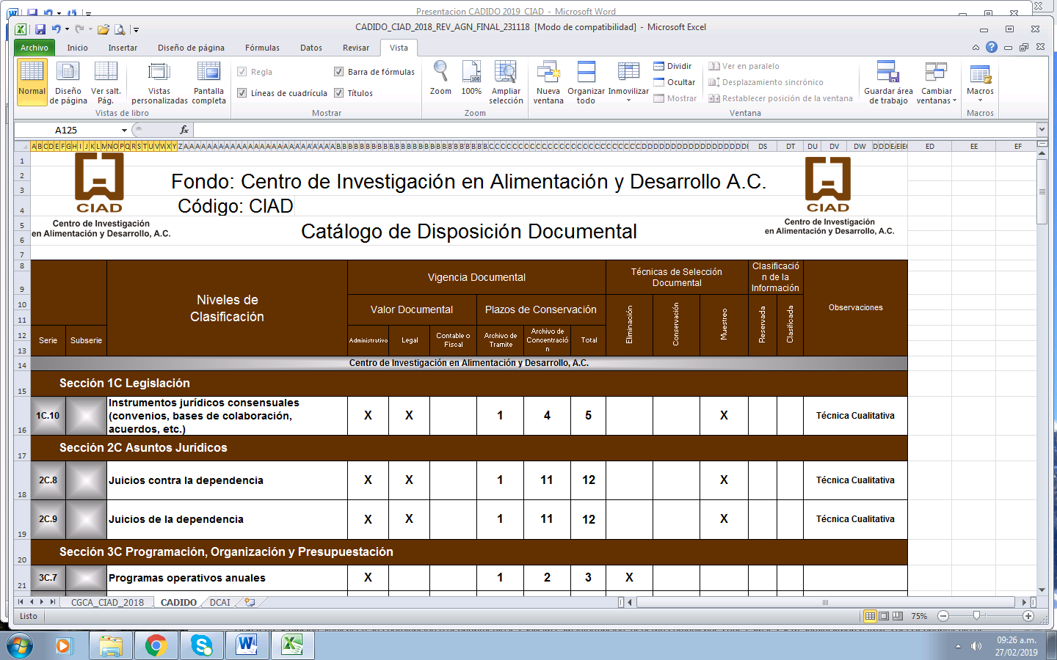

1. **Fondo.-** Es el conjunto de documentos producidos orgánicamente por el Fondo de Información y Documentación para CIAD.
2. **Logotipo.-** Se insertará el logotipo de la entidad con el cual se le identifica a el Fondo de Información y Documentación para CIAD.



1. **Código:** registra el orden y distribución de las categorías de agrupamiento (mediante un número de identificación de cada Sección, Serie y Subseries que represente una función común o sustantiva) dentro del propio Catálogo, permitiendo con ello sustituir el nombre propio o título de la categoría para fines de su identificación.

SECCIÓN: 1S, 2S, 3S, etc.

SERIE: 1C.1, 1C.2, etc.



SERIE: 3S.1, 3S.2, etc.

SUBSERIE: 3S.2.1, 3S.2.2, 3S.2.3, etc.

1. **Niveles de clasificación:** En el apartado de identificación se contemplan los nombres específicos de cada uno de los códigos, relativos a los asuntos sustantivos o rubros temáticos que son producidos o recibidos por cada Dirección (Unidad Administrativa).

SECCIÓN: Legislación, Asuntos Jurídicos. Programación, Organización y Presupuestación, etc.

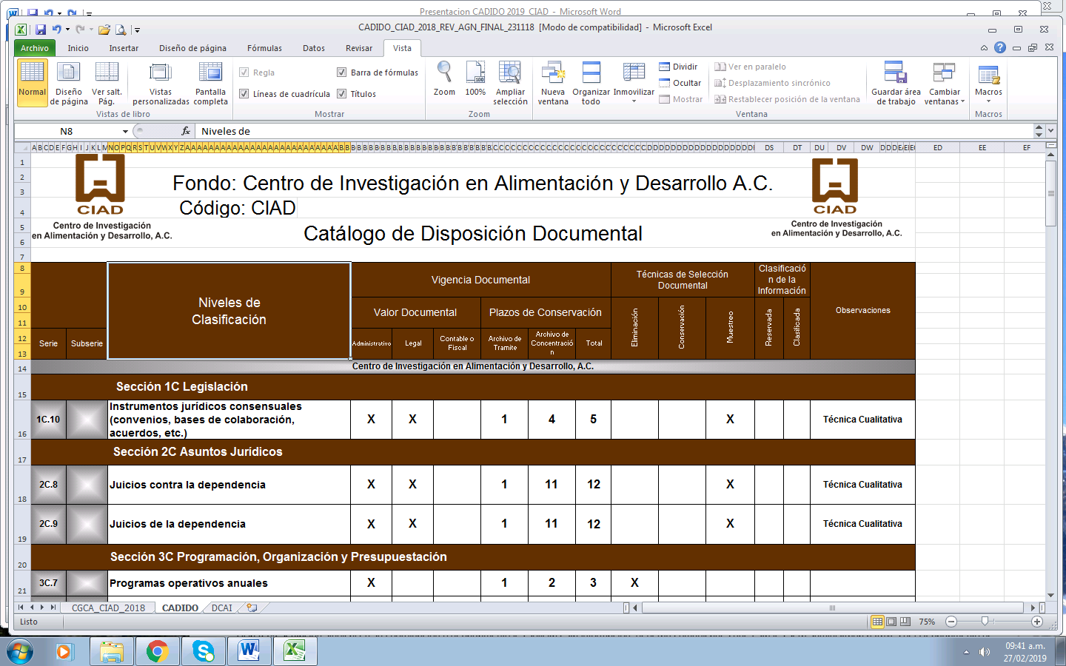

1. **Vigencia Documental:** Registra por una parte:



* 1. El valor documental que puede tener un documento, para informar o testimoniar una acción o actividad (administrativo, contable o fiscal y legal o jurídico), que permite identificar los parámetros de utilidad de la misma.

.

SECCIÓN: deberá marcarse con una “X” en cada espacio, según corresponda el valor documental de cada serie.

* 1. Los Plazos de Conservación que permiten identificar la guarda de los documentos en cada uno de los archivos que conforman el CIAD.
  2. 

Representa el total de años que comprende la guarda precaucional hasta el término de su vigencia.

Los años que se mantendrá en custodia una vez transferido al archivo de concentración.

Los años que se mantendrá en guarda una vez concluido el proceso que agrupa la serie documental.

1. **Técnicas de Selección Documental:** registra las acciones que identifican el destino que habrá de darse a aquellos expedientes cuyo plazo de conservación o uso haya prescrito, pudiendo ser estos para su baja definitiva, conservación total y/o parcial (solo un porcentaje de la documentación).



Se realiza transferencia secundaria de los expedientes y documentos de la seria una vez cumplido el tiempo de guarda.

Se elimina en su totalidad los expedientes y documentos de la serie que culmine su vigencia.

Se realiza un análisis a fin de localizar que expedientes y documentos cumplen con los valores evidénciales testimoniales y/o de información.

1. **Observaciones:** se indicara la información que por su naturaleza no pueden ser consideradas en otros rubros.



El uso adecuado del Catálogo de disposición documental permitirá alcanzar la eficiencia en el manejo de los documentos de archivo dentro del Fondo de Información y Documentación para CIAD, toda vez que:

* Promueve una cultura en materia de administración de los documentos de archivo;
* Reconoce de acuerdo a sus valores la utilidad de la documentación, para efecto del trámite y las gestiones institucionales;
* Conserva los documentos dentro de los archivos conforme a los plazos de guarda y custodia establecidos;
* Identifica y controla el acceso a la información contenida en los documentos y expedientes de archivo.
* Evita la acumulación indiscriminada de expedientes en los archivos del CIAD.

Es de mencionar, que las áreas generadoras emplearan el Catálogo como instrumento de consulta, y los responsables de los archivos de trámite y de concentración lo utilizarán como instrumento de control.

|  |  |
| --- | --- |
| **Lic. Natalia Leyva Gámez** | **C.P. Ricardo Efrén Valdez Espinoza** |
| **Coordinador de Archivos** | **Presidente del Comité de Transparencia** |